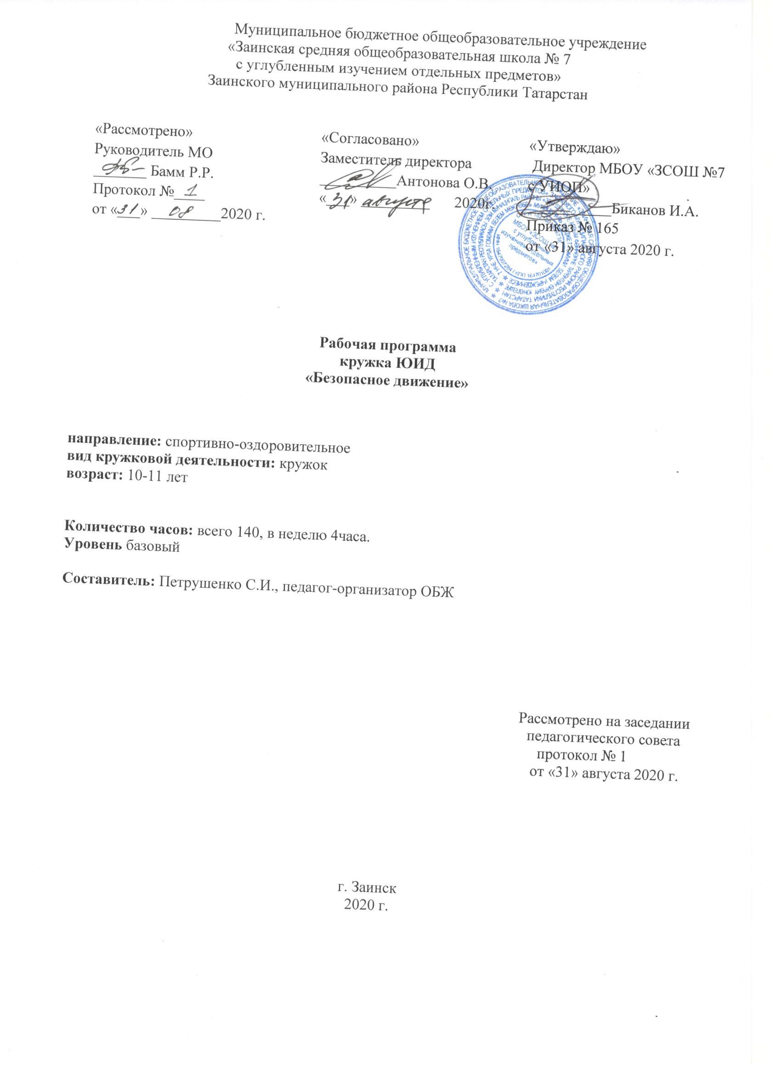

Пояснительная записка
В условиях интенсивного дорожного движения увеличивается число дорожно-транспортных происшествий с участием несовершеннолетних.
При составлении программы основывались на Модельный стандарт качества муниципальной услуги по организации предоставления дополнительного образования детей в обществобразовательной организации (приказ МО и Н РТ от 6 мая 2014 г. №2529/14
Основными причинами дорожно-транспортных происшествий, по которым дети гибнут и получают травмы, являются:
- внезапный выход на проезжую часть;
- переход перед близко идущим транспортом;
- игра на проезжей части или рядом с ней;
- переход в неустановленном месте;
- переход на запрещающий сигнал светофора.
В связи с этим большое значение приобретает изучение в школах элементарной дорожной грамоты. Быстрый рост количества и скоростных возможностей автомобилей делают дорогу всё более опасной. Самые важные правила обеспечения детей в современном мире, каждая улица,каждый перекрёсток которого - явная и несомненная опасность для здоровья и жизни каждого ребёнка. Страшная статистика детской смертности и повреждения здоровья в результате дорожно-транспортных происшествий на дорогах страны просто ужасает.Реальная ситуация на дорогах всё требовательнее обязываетвзрослых обратить внимание на обучение детей дорожной грамоте.Система профилактической работы ориентирована наопределённую цель и комплекс задач по её достижению - знание ичёткое соблюдение обучающимися правил дорожного движения Такая работа не должна носить эпизодический характер, проводить её следует целенаправленно и качественно. Поэтому в образовательных учреждениях необходимо создание отрядов Юных инспекторов дорожного движения. Данная программа рассчитана на 70 часа, она включает в себя: изучение Правил дорожного движения, правил безопасного поведения на улицах и дорогах, овладение навыками проведения работы по пропаганде правил дорожного движения и организация работы среди учащихся младшего и среднего школьного возраста. Овладение умениями оказания первой помощи пострадавшим при дорожно -транспортных происшествиях.
Проблема безопасности дорожного движения имеет разные аспекты. Главным из них всегда будет сохранение человеческой жизни, особенно жизни детей подростков.Поэтому школа первой должна поддержать идею городского общественного движения «Юные инспекторы дорожного движения», целью которого является объединение детей и взрослых, заинтересованных в снижении дорожно-транспортного травматизма.
Программа деятельности отряда ЮИД «Безопасность» рассчитана на один год. Отряд состоит из учащихся 4 - 5-х классов, победивших в ежегодном конкурсе «Безопасное колесо» и ответивших правильно на вопросы анкеты «Пешеход. Пассажир. Велосипедист. Оказание медицинской помощи». Их активная деятельность прежде всего направлена на помощь классным руководителям в обучении ПДД учащихся начальной школы.
С целью более глубокого изучения ПДД при отряде организован кружок юного инспектора движения, занятия в котором проводит руководитель отряда по средам и пятницам в 13.50.

Цель организации отряда:
Содействие школе в воспитание у учащихся культуры поведения на дороге.

Задачи:

1. Углублённое изучение правил дорожного движения.
2. Организация мероприятий по пропаганде ПДД.
3. Работа по профилактике детского дорожно-транспортного травматизма.
4. Овладение навыками оказания доврачебной помощи пострадавшим при дорожно-транспортном происшествии.
5 Организация работы на автогородке.
6. Участие в смотрах, слётах, конкурсах, соревнованиях.

Юный инспектор движения обязан:
—дорожить честью и званием юного инспектора движения;
—активно участвовать в делах отряда, своевременно и точно выполнять задания;
—изучить ПДД и быть примером в их соблюдении;
—вести разъяснительную работу среди сверстников и детей младшего возраста по пропаганде правил безопасного поведения на дороге;
—беречь и укреплять общественный правопорядок, участвовать в предупреждении нарушений детьми ПДД
—укреплять своё здоровье, систематически заниматься физической культурой и спортом.

Юный инспектор движения имеет право:
—участвовать в обсуждении всех вопросов, относящихся к деятельности отряда и вносить соответствующие предложения;
—выбирать, в каком классе он будет проводить занятия по ПДД;
—обращаться за помощью и консультацией по вопросам БДД в органы ГИБДД;
—участвовать под руководством инспекторов ГИБДД и руководителя отряда в патрулировании пешеходных переходов и улиц.

В результате деятельности отряда учащиеся будут обладать следующими качествами:

• Культурное поведение на дороге;
• Уважительное отношение ко всем участникам дорожного движения у выпускников начальной школы;
• Более глубокое знание ПДД ;
• Развитие интереса учеников 1-4 классов к деятельности отрядов ЮИД.

Содержание программы

1. История ЮИДД (4часа)
1. Деятельность отрядов ЮИД, основные цели и задачи (2 часа)
2. Движение ЮИД в Заинском районе(2 часа).

2. 0сновные понятия и термины ПДД (20 часов).
1. Правила дорожного движения в Российской Федерации. Общие положения (4 часа).
2. Дорожные знаки и дополнительные средства информации (4 часа).
3. Группы дорожных знаков и их значения (4 часа).
4. Элементы улиц и дорог (4 часа)
5. Дорожная разметка (4часа).

3. Безопасность на дорогах (20 часов).
1. Правила поведения пешеходов в дорожно-транспортной среде (4 часа).
2. Где и как переходить улицу и дорогу (4часа).
3. Дорожные знаки для пешеходов (4 часа.)
4. Пешеходные переходы и остановки маршрутных транспортных средств (4 часа).
5. Движение пешеходов группами (4часа).

4. Перекрёстки и их виды (20часов)
1. Регулируемый и нерегулируемый перекрёсток (4 часа).
2. Светофоры и их виды (4часа).
3. Жестикуляция и действия регулировщика движения (4 часа).
4. Проезд перекрёстков(4 часа).
5. Решение задач по ПДД (4 часа).

5.Велосипедист-любитель (24 часа)
1. История велосипеда. Правила эксплуатации велосипеда (4 часа)
2.Правила движения велосипеда, мопеда (4 часа).
3. Движение группы велосипедистов (4 часа).
4 Перевозка людей и груза на велосипеде и мототранспорте (4 часа).
5.Некоторые технические требования к велосипеду и мопеду (4часа).
6. Решение задач по ПДД (4 часа).

6. Скорая помощь (32 часа).
1. Ожоги. Первая помощь (4часа).
2. Обморожения. Первая помощь. (4 часа)
3. Травма головы, грудной клетки, живота (4 часа).
4. Шок. Обморок(4 часа).
5. Переломы (4 часа).
6. Практическое занятие по оказанию первой помощи (4 часа).
7. Виды и техника наложения повязок (4 часа).
8. Решение задач по медицинской подготовке (4 часа).

7. Практическая деятельность (20 часов).
1. Подготовка и проведение месячника по ПДД «Внимание, дети!» (4часа).
2. Подготовка к городским соревнованиям отрядов ЮИД и подготовка к олимпиаде по ПДД (16 часов):
- Требования к уровню усвоения предмета
- Знание правил дорожного движения
- Знание дорожных знаков.
- Знание дорожных ловушек
- Овладение знаниями и умениями оказания первой помощи пострадавшим при дорожно-транспортном происшествии

Календарно-тематическое планирование

№ | Название разделов | Тема занятий | Количество часов |  |  |  |  |  | Основные формы организации учебных занятий |  | Дата проведения
1. | История ЮИДД (4часа) |  | Теоретические занятия |  |  | Практические занятия |  |  |  |  | План | Факт
1  2 |  | Деятельность отрядов ЮИД, основные цели и задачи  Движение ЮИД в Заинском районе. | 2  2 |  |  |  |  |  | Фронтальная |  | 02.09  04.09
2. | 0сновные понятия и термины ПДД (20 часов).
3  4.  5.  6.  7. |  | Правила дорожного движения в Российской Федерации. Общие положения.  Дорожные знаки и дополнительные средства информации .  Группы дорожных знаков и их значения .  Элементы улиц и дорог.  Дорожная разметка . | 4  4  4  4  4 |  |  |  |  |  | Индивидуально-фронтальная  групповая;  Комбинированное занятие  Индивидуально-фронтальная,  групповая; |  | 09.09  11.09  16.09  18.09  23.09  25.09  30.09  02.10  07.10  09.10
3. | Безопасность на дорогах (20 часов).
8.  9.  10.  11.  12. |  | Правила поведения пешеходов в дорожно-транспортной среде .  Где и как переходить улицу и дорогу .  Дорожные знаки для пешеходов.  Пешеходные переходы и  остановки маршрутных транспортных средств.  Движение пешеходов группами. |  | 4  4  4 |  |  | 4  4 |  |  | Комбинированное занятие.  Практическое  Индивидуально-фронтальная  Групповая  Комбинированное занятие | 14.10  16.10  21.10  23.10  28.10  30.10  13.11  18.11  20.11  25.11
4. | Перекрёстки и их виды (20часов)
13.  14.  15.  16.  17. | . | Регулируемый и нерегулируемый перекрёсток .  Светофоры и их виды.  Жестикуляция и действия регулировщика движения  Проезд перекрёстков  .  Решение задач по ПДД |  | 4  4 |  |  | 4  4  4 |  |  | Практическое  В парах, групповое  Индивидуально-фронтальная  Групповая  Комбинированное занятие, практическое | 27.11  02.12  04.12  09.12  11.12  16.12  18.12  23.12  25.12  13.01
5. | Велосипедист-любитель (24 часа)
18.  19.  20.  21.  22.  23. |  | История велосипеда.  Правила эксплуатации велосипеда.  Правила движения велосипеда, мопеда.  Движение группы велосипедистов.  Решение задач по ПДД.  Некоторые технические требования к велосипеду и мопеду. |  |  | 2  2  4  4 |  | 4  8 |  |  | Индивидуально-фронтальная  Групповая  Практическое  В парах, групповое  Индивидуально-фронтальная,  групповая;Комбинированное занятие, практическое | 15.01  20.01  22.01  25.01  27.01  03.02  05.02  10.02  12.02  17.02  19.02  24.02
6. | Скорая помощь  (24 часа)
24.  25.  26.  27.  28. |  | Ожоги. Первая помощь  Обморожения. Первая помощь.  Травма головы, грудной клетки, живота  Практическое занятие по оказанию первой помощи .  Виды и техника наложения повязок .  Решение задач по медицинской подготовке |  |  | 2 |  |  | 2  2  2  4  12 |  | Индивидуально-фронтальная, групповая;  Комбинированное занятие. практическое  Открытое занятие, соревнование. Решение задач. | 26.02  03.03  05.03  10.03  12.03  17.03  19.03  31.03  02.04  07.04  09.04  14.04
 | Практическая деятельность (18 часов)
32  33  34  35. |  | Подготовка и проведение месячника по ПДД «Внимание, дети!»  Подготовка к городским соревнованиям отрядов ЮИД и подготовка к олимпиаде по ПДД.  Требования к уровню усвоения предмета.  Знание правил дорожного движения  Знание дорожных знаков.  Знание дорожных ловушек.  Овладение знаниями и умениями оказания первой помощи пострадавшим при дорожно-транспортном происшествии |  |  | 2  2  2  2 |  | 4  4  2 |  |  | Фронтальная  Групповая  Индивидуально-фронтальная  Практическая | 16.04  21.04  28.04  30.04  05.05  07.05  12.05  14.05  28.05
Всего: |  |  |  |  | 76 |  | 64 |  |  | 140

Список учебно-методической литературы на тему «Правила дорожного движения»

1) Козловская Е.А. Дорожная безопасность. Учебная книжка - тетрадь для 1 класса.
2) Козловская Е.А. Дорожная безопасность. Учебная книжка - тетрадь для 2 класса.
3) Козловская Е.А. Дорожная безопасность. Учебная книжка - тетрадь для 3 класса.
4) Фролов М.П. Безопасность на улицах и дорогах. Учебное пособие для 5-6 классов.
5) Фролов М.П. Безопасность на улицах и дорогах. Учебное пособие для 9-11 классов.
6) Фролов М.П. Безопасность на улицах и дорогах. Учебное пособие для 7-8 классов.
7) Якупов А.М. Безопасность на улицах и дорогах. Альбом для учащихся 1 классов.
8) Якупов А.М. Безопасность на улицах и дорогах. Альбом для учащихся 2 классов.
9) Якупов А.М. Безопасность на улицах и дорогах. Альбом для учащихся 3 классов.
10) Якупов А.М. Безопасность на улицах и дорогах. Иллюстрированный материал.2 класс
11) Якупов. А.М. Сборник задач по правилам дорожного движения.4-9 классы.
12) Правила дорожного движения для детей. Под ред. Е.А.Романовой.
13) Профилактика и предупреждение детского дорожно- транспортного травматизма. Под ред. А.А.Романова.
14) Серяков.И.А. Законы улиц и дорог.
15) Азбука дороги. Детская энциклопедия.
16) Извекова Н.А. Учителю о правилах дорожного движения.
17) Агафонова К.В. Дети и дорожное движение.
18) Козловская Е.А. Дорожная безопасность.
19) Ивнев П.А. Как «разговаривает» улица.
20) Журнал «Досуг в школе».

